## 2.Test chức năng xuất hàng.

* Chọn nút xem yêu cầu xuất hàng trên giao diện:

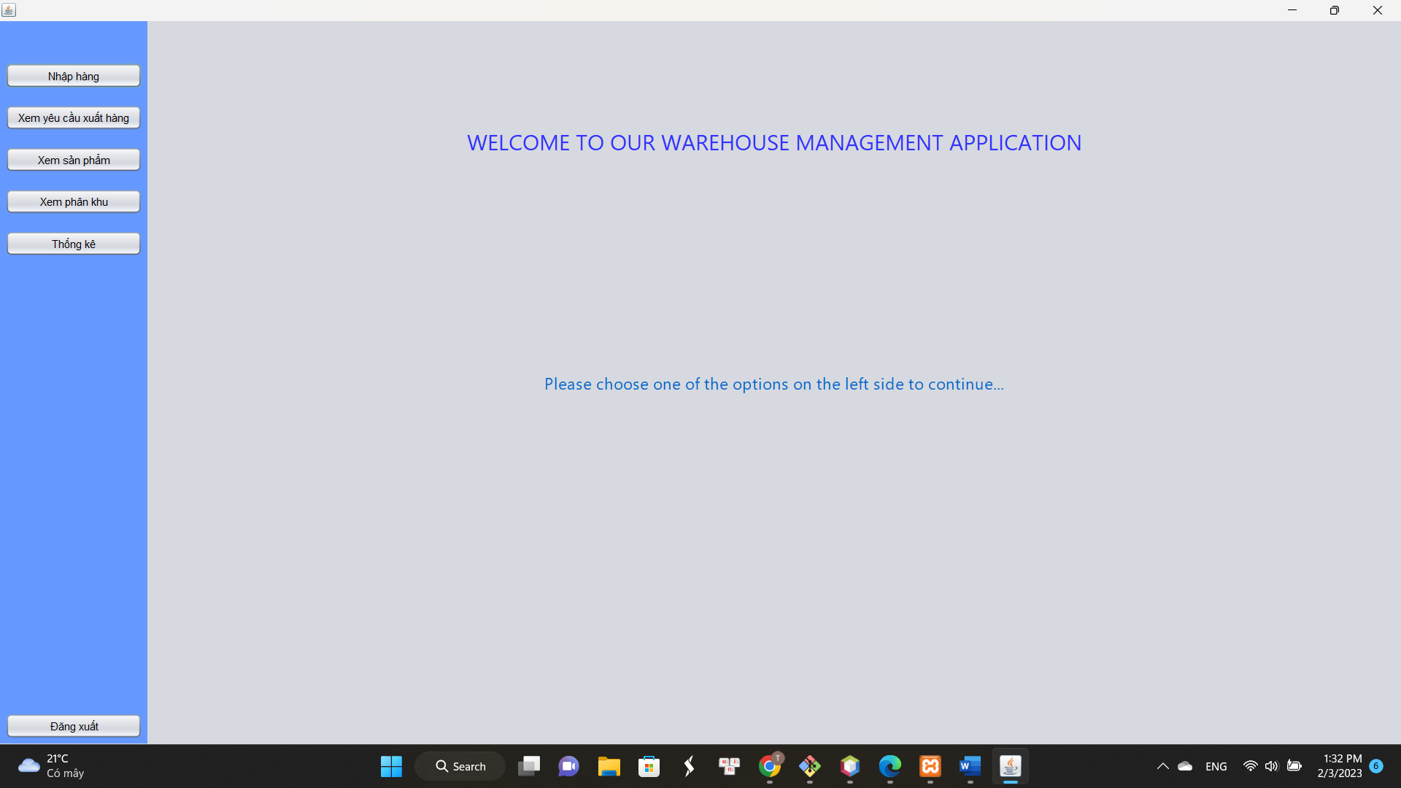

* Sau khi chọn nút xem yêu cầu xuất hàng thì hiện ra giao diện sau:

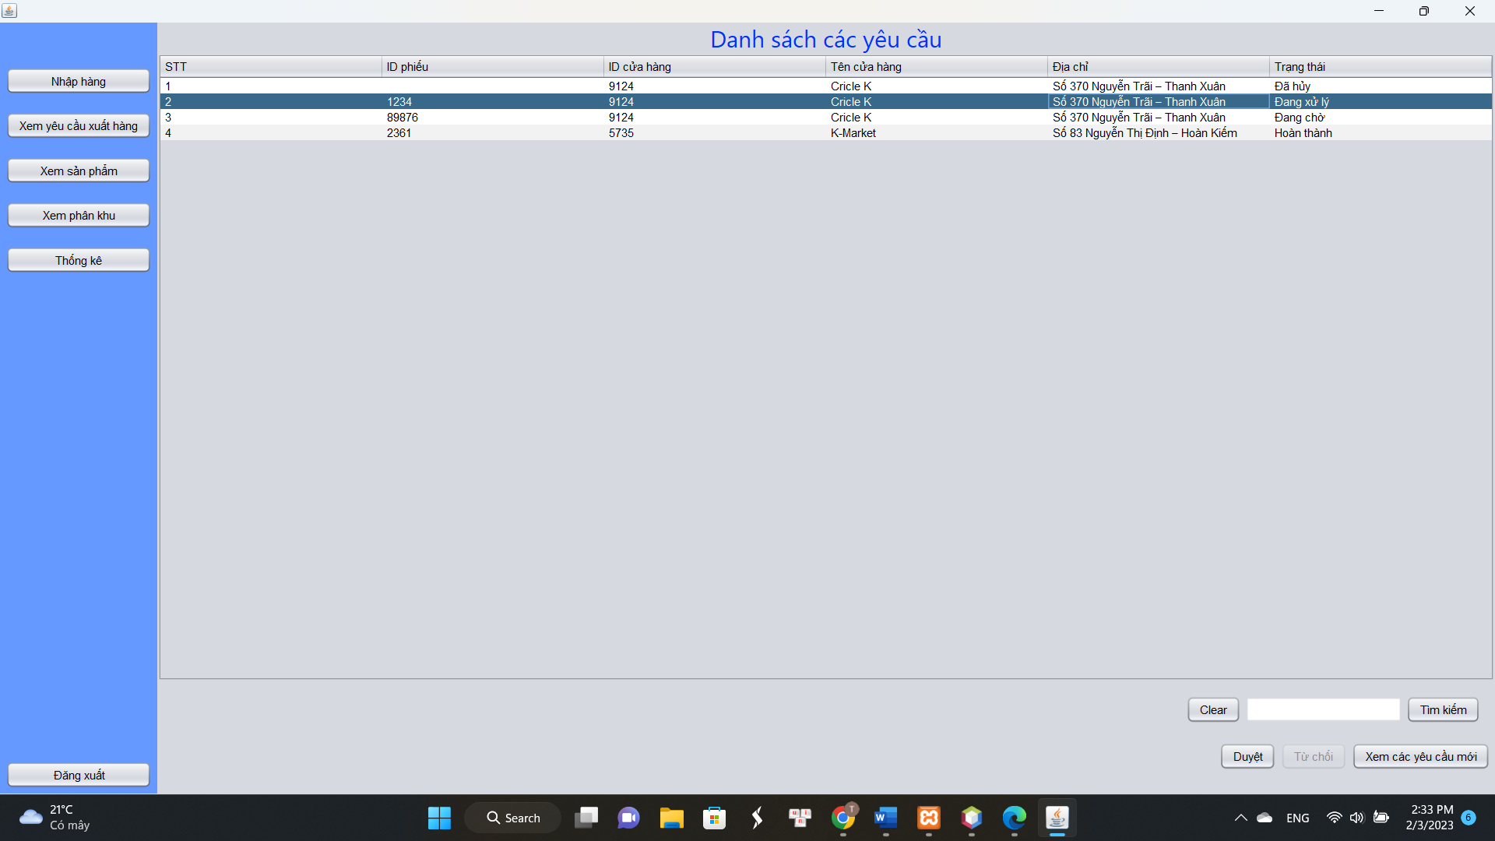

* Để tiến hành xuất hàng cho một yêu cầu đã tạo trước đó, ta xem các yêu cầu đã tạo.

⮚ Hiển thị các phiếu yêu cầu. Với trạng thái phiếu nếu là Hoàn thành thì phiếu đó đã hoàn thành, Đang chờ tức là phiếu đó mới được tạo và chưa nhập hàng lần nào, Đã hủy là phiếu đó đã được hủy, Đang xử lý tức là phiếu đó đã nhập nhưng chưa đủ .

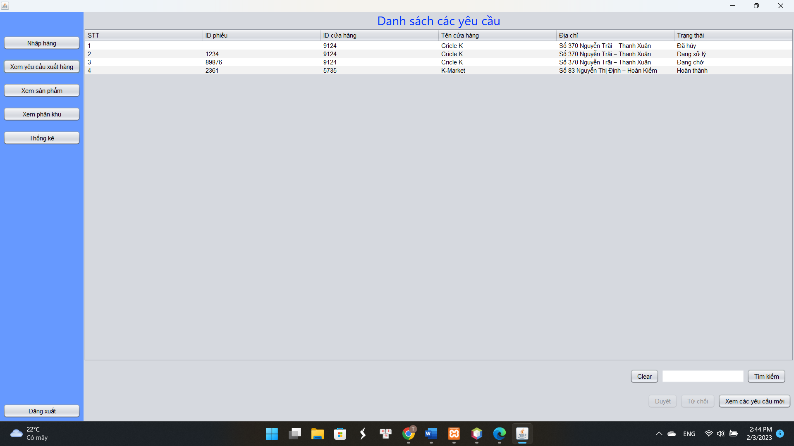

⮚ Chọn 1 phiếu có trạng thái Đang chờ hoặc Đang xử lý, nút tạo phiếu sẽ hiện lên:

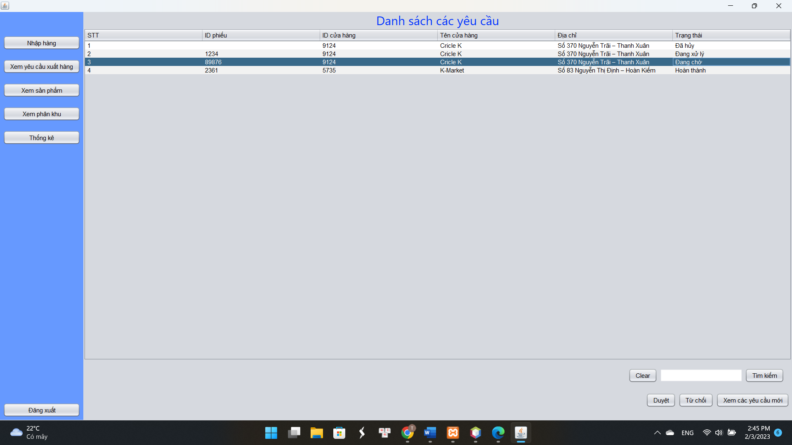

⮚ Chọn Duyệt:

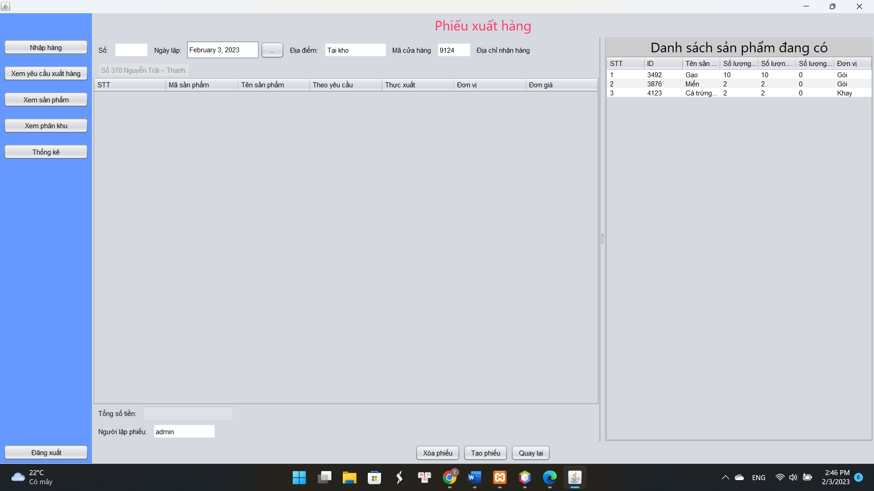

Ta thấy các mặt hang của đơn 89876 vừa Duyệt đã được hiện lên bảng phía bên phải ( Các sản phẩm được yêu cầu ).

⮚ Lần lượt double click vào các mặt hang sẽ được xuất vào đợt đó và nhập số lượng xuất.

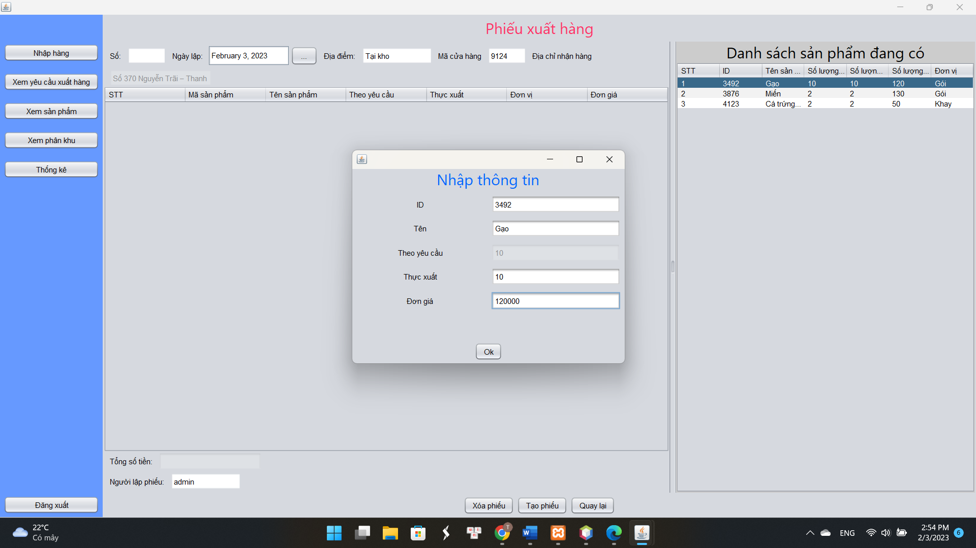

Sau khi nhập các mặt hàng xong:

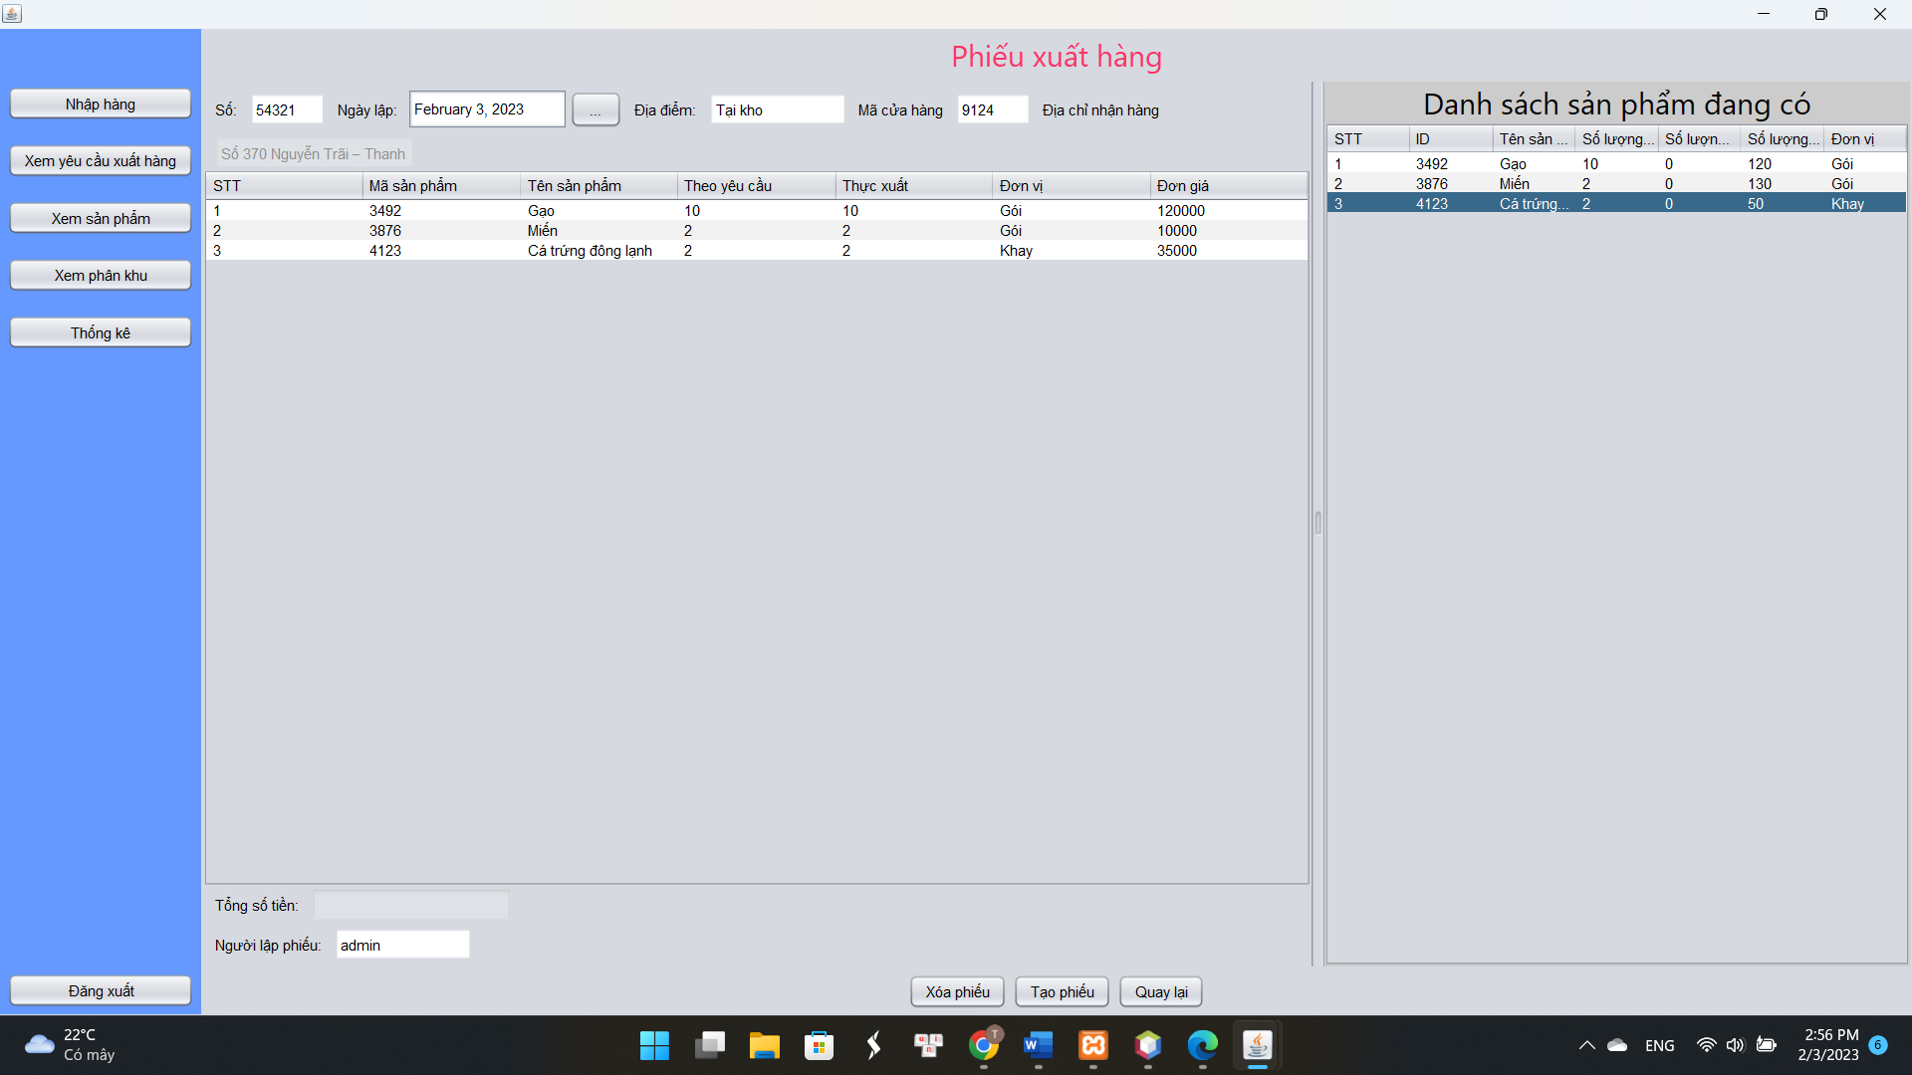

⮚ Nhấn nút tạo phiếu với mã phiếu là 54321:

Thông báo hoàn thành:

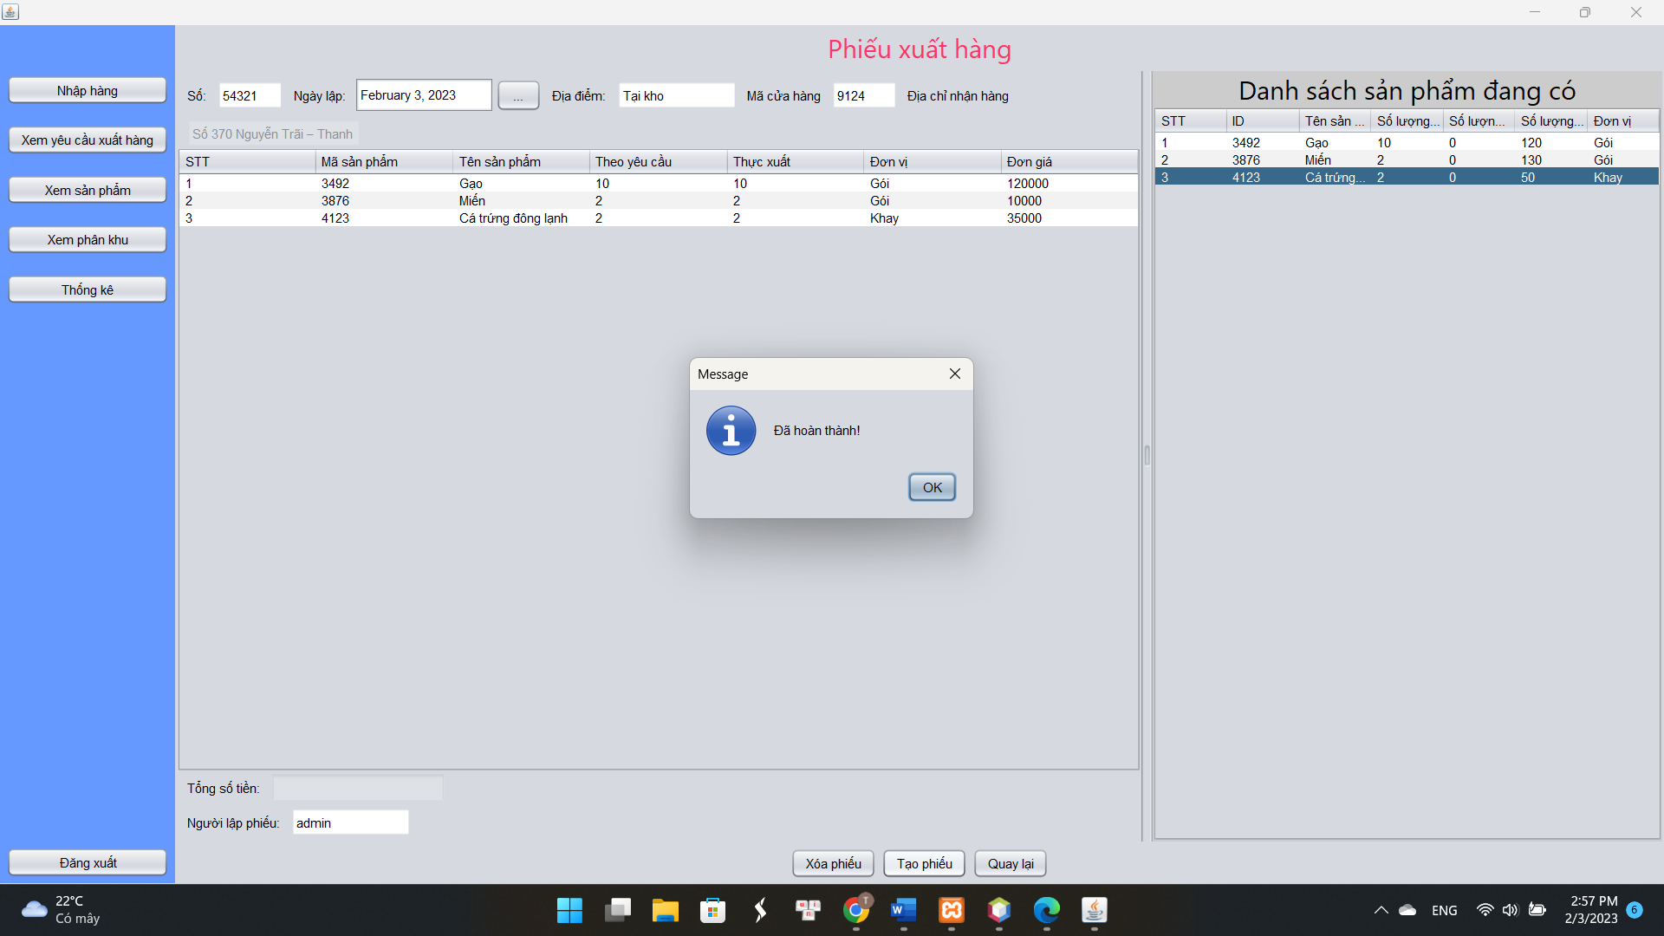

Đơn xuất đã hoàn thành. Trạng thái chuyển sang Hoàn Thành.

